**ZwickRoell eröffnet Batterie-Prüflabor am Standort Ulm**

Beitrag zur Transformation der Elektromobilität

**Auf einen Blick:**

* Eröffnung: neues Batterie-Prüflabor von ZwickRoell
* Prüfungsangebot: vielfältige mechanische und elektrische Batterietests
* Zielsetzung: Qualitätssicherung und Leistungssteigerung von Batterien

**Zusätzlich verfügbar:**

Fotos  
 Videos  
 Englische News

glische Version





**Optimiert zur Veröffentlichung in Print ca. 3.100 Zeichen (Version Online siehe Seite 3)**

**ZwickRoell, März 2024. Das neue Batterie-Prüflabor in Ulm unterstützt die Elektro­mobilität durch mechanische Tests zur Optimierung von Batteriekomponenten hinsichtlich Reichweite, Ladeeffizienz und Temperaturbeständigkeit. ZwickRoell fördert damit in hohem Maße die Leistungsfähigkeit, Sicherheit und Akzeptanz von Elektrofahrzeugen.**

Das am 28. Februar neu eröffnete Batterie-Prüflabor verfügt über modernste Prüftechnik für unterschiedliche mechanische Batterieprüfungen zur Zellcharakterisierung. Diese sind sowohl für den Bereich Forschung und Entwicklung als auch für die Produktion von Batterien interessant.

**Umfassende Prüfverfahren für Batteriezellen und deren Komponenten**

Das Labor bietet eine breite Palette an Prüfungen, die sowohl auf die einzelnen Zellkomponenten als auch auf komplette Batteriezellen abzielen. Dazu zählen spezialisierte Tests wie Folienzugversuche und Adhäsionsversuche an Elektroden, ergänzt durch temperaturgesteuerte Versuche an ganzen Zellen. Die Prüfexperten führen zudem Zugfestigkeitstests an Separatoren, Kupfer- und Aluminiumfolien sowie an Gehäuse­komponenten durch.

Das Angebot umfasst weiterhin kritische Bewertungen der Schweißnaht- und Siegelnahtfestigkeit, Scherfestigkeit von Schweißnähten und Anschlüssen, Durchstoßfestigkeit von Separatorfolien sowie die Haftfestigkeit von Elektrodenbeschichtungen und Isolationsmaterialien. Ermüdungsprüfungen an Schweißverbindungen sowie Druckfestigkeitsprüfungen von Batterien und deren Komponenten sind ebenso Teil der umfangreichen Testverfahren.

Darüber hinaus können die elektrische Leitfähigkeit, Kompressibilität und mechanische Kennwerte gemessen werden, um präzise Simulationen und fundierte Entwicklungs­entscheidungen zu unterstützen.

Die Prüfungen dienen dazu, die Qualität und Leistungsfähigkeit von Batterien in verschiedenen Anwendungsbereichen sicherzustellen. Auf Wunsch entwickelt ZwickRoell auch kundenspezifische Prüfkonzepte, berät bei Fragen zu Batterieprüfungen oder führt im Labor auch vertrauliche Prüfungen durch. Zwei erfahrene Anwendungstechniker beraten Kunden bei der Auswahl der richtigen Prüfmethoden und unterstützen die Durchführung der Batterieprüfungen.  
  
**Eröffnung im Rahmen des E-Mobility Testing Symposiums**  
Die feierliche Einweihung des hochmodernen Batterie-Prüflabors fand vor rund 90 teilnehmenden Gästen im Rahmen des E-Mobility Testing Symposiums bei ZwickRoell statt. Zugegen waren unter anderem Vertreter von Forschungseinrichtungen und Unternehmen, u. a. Karlsruher Institut für Technologie (KIT), Cellforce Group GmbH, MBTS GmbH und Northvolt AB. Aleksander Koprivc, Business Development Manager Automotive-Electrification bei ZwickRoell: „Das Labor ist ein wichtiger Meilenstein für die gesamte Branche und eine Quelle der Inspiration für alle, die an der Zukunft der Elektromobilität arbeiten. Es ist ein Beweis für unsere Entschlossenheit, innovative Prüflösungen voranzutreiben und die Grenzen des Möglichen auszuloten. Mit diesem Labor heben wir bei ZwickRoell unsere Forschungs- und Entwicklungsaktivitäten auf ein neues Niveau und leisten unseren Beitrag zur Transformation der Mobilitätslandschaft.“

**Optimiert für Online-Veröffentlichungen ca. 1.600 Zeichen**

**ZwickRoell eröffnet neues Batterie-Prüflabor**

**ZwickRoell** hat am 28. Februar ein **hochmodernes Batterie-Prüflabor** eröffnet. Dieses Labor ist mit modernster Technik ausgestattet und führt **mechanische Prüfungen** zur Zellcharakterisierung durch.

**Umfassendes Prüfungsangebot**

Das Labor bietet Prüfungen für Zellkomponenten und ganze Batteriezellen. Dazu zählen **Zugfestigkeitstests**, **Adhäsionsversuche und** **Temperaturtests**. Spezialtests wie **Schweißnahtfestigkeit** und **Durchstoßfestigkeit** von Separatorfolien sind ebenfalls möglich. Diese Prüfungen unterstützen Forschung, Entwicklung und Produktion.

**Beratung und kundenspezifische Lösungen**

ZwickRoell führt nicht nur Standardprüfungen durch, sondern entwickelt auch **kundenspezifische Prüfkonzepte**. Zwei erfahrene Anwendungstechniker stehen zur Beratung bereit und helfen bei der Auswahl und Durchführung der Tests.

**Eröffnung des neuen Prüflabors**

Das Labor wurde im Rahmen des **E-Mobility Testing Symposiums** eröffnet. Unter den Gästen waren Vertreter von führenden Forschungseinrichtungen und Unternehmen. Aleksander Koprivc, Business Development Manager Automotive-Electrification bei ZwickRoell betont die Bedeutung: „Das Labor ist ein wichtiger Meilenstein für die gesamte Branche und eine Quelle der Inspiration für alle, die an der **Zukunft der Elektromobilität** arbeiten. Es ist ein Beweis für unsere Entschlossenheit, innovative Prüflösungen voranzutreiben und die Grenzen des Möglichen auszuloten. Mit diesem Labor heben wir bei ZwickRoell unsere Forschungs- und Entwicklungsaktivitäten auf ein neues Niveau und leisten unseren Beitrag zur Transformation der Mobilitätslandschaft.“

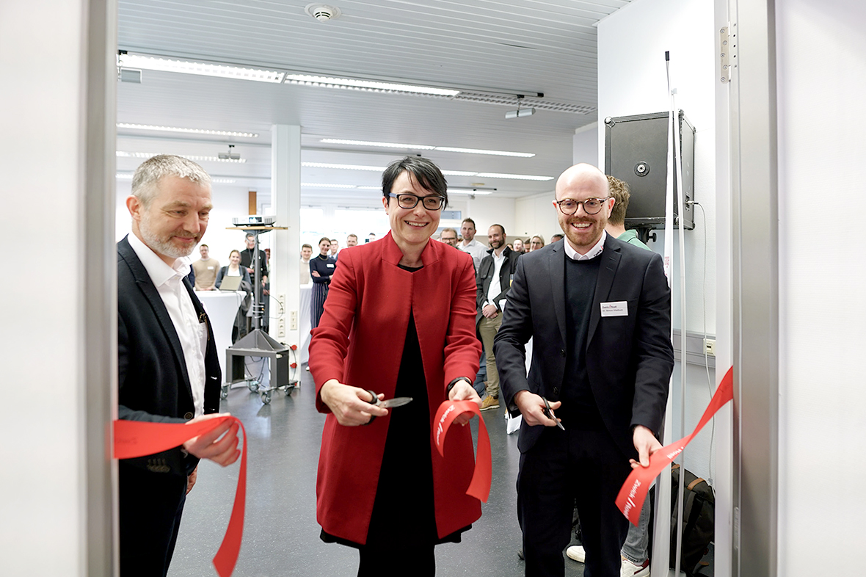

**Bildunterschrift:**

Feierliche Einweihung des ZwickRoell Batterie-Prüflabors: Christine Dübler, Chief Sales & Service Officer bei ZwickRoell (Bildmitte) und Aleksander Koprivc (l.), Business Development Manager Automotive-Electrification, sowie Dr. Simon Vitzthum, Global Industry Manager Mobility, schneiden symbolisch das Eröffnungsband durch.

(Bildquelle: ZwickRoell GmbH & Co. KG)

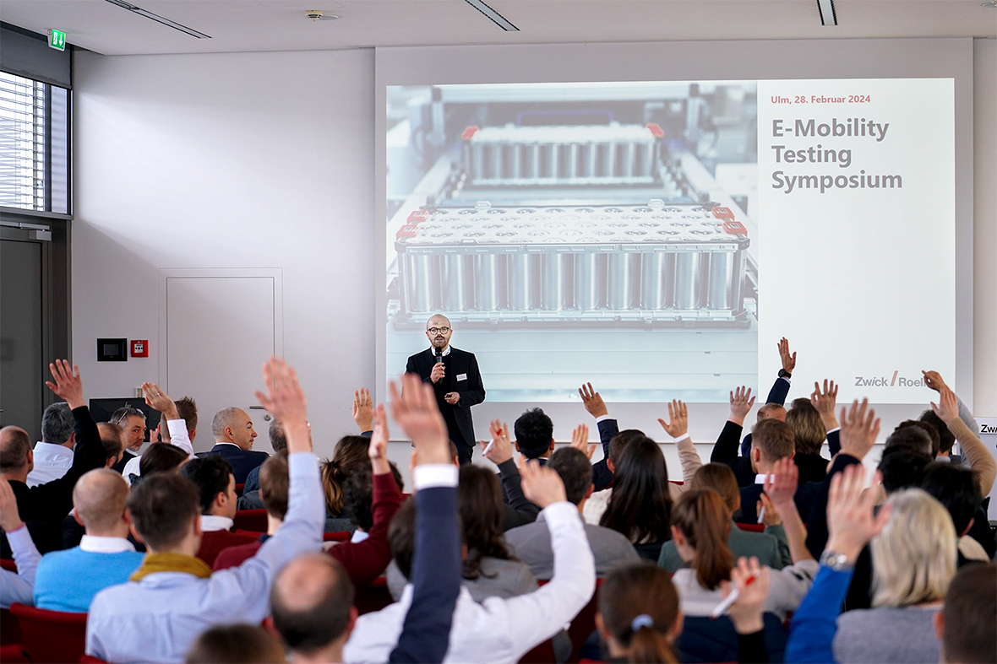

**Bildunterschrift:**

Bildunterschrift: Dr. Simon Vitzthum, Global Industry Manager Mobility (Bildmitte) eröffnet das E-Mobility Testing Symposiums bei ZwickRoell, in dessen Rahmen die Eröffnung des Batterie-Prüflabors stattfand.

(Bildquelle: ZwickRoell GmbH & Co. KG)

Formularbeginn

**Kontakt ZwickRoell Kontakt Presseagentur**

ZwickRoell GmbH & Co. KG awikom gmbh

Wolfgang Mörsch Verena Hladik

August-Nagel-Str. 11 Otto-Hahn-Ring 3-5

89079 Ulm 64653 Lorsch

Tel: +49 (0) 7305-10-11763 Tel: +49 (0) 6251-17550-10

[wolfgang.moersch@zwickroell.com](mailto:mwolfgang.moersch@zwickroell.com) [verena.hladik@awikom.de](mailto:verena.hladik@awikom.de)

[www.zwickroell.com](https://www.zwickroell.com/) [www.awikom.de](https://www.awikom.de/)

FormularendeEin Bild, das Fenster, Im Haus, Statue enthält.
Ein Bild, das Fenster, Im Haus, Statue enthält.
Ein Bild, das Fenster, Im Haus, Statue enthält.
Ein Bild, das Fenster, Im Haus, Statue enthält.
Ein Bild, das Fenster, Im Haus, Statue enthält.
Ein Bild, das Fenster, Im Haus, Statue enthält.
Ein Bild, das Fenster, Im Haus, Statue enthält.

**Über die ZwickRoell Gruppe**

ZwickRoell ist weltweit führend in der Material- und Bauteilprüfung. Kunden der ZwickRoell Gruppe profitieren von über 160 Jahren Erfahrung in der Werkstoffprüfung für

unterschiedliche Branchen. Im Geschäftsjahr 2022 erzielte das Unternehmen einen Umsatz von 290 Mio. EUR. Die Firmengruppe ZwickRoell besitzt Produktionsstandorte in

Deutschland, Österreich, Großbritannien und China sowie Niederlassungen und

Vertretungen in 56 weiteren Ländern. Aktuell zählt ZwickRoell mehr als 1.800 Mitarbeiterinnen und Mitarbeiter, davon arbeiten 1.200 Beschäftigte am Standort in Ulm-Einsingen.

Weitere Informationen auf [www.zwickroell.com](https://www.zwickroell.com/de/)